Table des matières

Documentation installation : 1

1. Installation de Python et des dépendances : 1

2. Configuration de la Base de Données : 1

3. Mise en place du serveur 3

4. Mise en place du client 3

5.Guide pour utiliser les commandes administratives : 3

5.1Commandes du Serveur : 3

# Documentation installation :

Pour commencer, il faut s’assurer d’avoir Python (version récent recommandée), c’est essentiel pour faire tourner notre application. Il est aussi impératif de posséder MySQL Workbench (et/ou MySQL Command Line Client) pour importer/exporter des bases de données et pour visualiser les données qui ont été importer dans la base de données.

## 1. Installation de Python et des dépendances :

Voici ce qu’il est primordial de faire avant d’exécuter les programmes. :

**1**.Télécharger et installer Python depuis si vous ne possédait pas [site officiel de Python](https://www.python.org/).

Installer ces deux bibliothèques dont on a besoin (Il faudra ouvrir le terminal ou invite de commande pour tapez ces commandes):

**2**. Installer PyQt5 : pip install PyQt5 (Pour l’interface client et serveur)

**3**. Installer Bcrypt : pip install bcrypt (Qui sert à hacher les mots de passe)

Récupérer le fichier GitHub depuis ce lien : <https://github.com/agozel5/SAE3.02.git>. Donc lorsque dans le salon vous avez à disposition 3 dossier. Le premier dossier, où se trouve tous les documentation (vous pouvez les visualisez en les téléchargent). Le deuxième dossier sont les exercice faites en classe. Et le troisième fichier et celui de notre application, il se nomme « SAE », une fois cliquer dessus, il y’aura 4 fichiers qui apparaitrons dont 2 clients identiques, un serveur et le fichier sql (qu’il faudra télécharger et importer dans workbench) vous pouvez aussi les télécharger en sélectionnant le fichier puis appuyer sur les trois petit point pour appuyer sur le bouton download afin de télécharger le fichier.

## 2. Configuration de la Base de Données :

Je vais vous expliquez étape par étape sur comment créer et initialiser la base de données en utilisant le script SQL fournis.

- Mais Jammy à quoi sert une base de données ?

-Eh bien Fred une base de données est un système électronique qui **permet d'accéder facilement à un ensemble organisé de données, de les manipuler et de les mettre à jour**.

Côté client, pour qu’un utilisateur puisse s’authentifier […], il est primordial de démarrer MySQL. Pour cela deux façons s’offre à nous, soit en démarrant MySQL Command Line Client, puis mettre don mot de passe pour démarrer ou soit en démarrant MySQL Workbench et sélectionner le bon nom de connexion et un fois sélectionner il faudra mettre le mot de passe pour démarrer le service.

Premier cas, pour l’utilisation MySQL Command Line Client :

• Créez une base de données spécifiquement pour notre chat. Je l'ai appelée "application_sae" mais sentez-vous libre de choisir le nom que vous voulez.

• N'oubliez pas de noter vos paramètres de connexion, on va en avoir besoin pour configurer le serveur.

Voici les tables qu’il faudra implémenter :

CREATE TABLE Utilisateurs (

alias VARCHAR(255) PRIMARY KEY,

nom VARCHAR(255),

prenom VARCHAR(255),

mot_de_passe VARCHAR(255),

date_creation TIMESTAMP DEFAULT CURRENT_TIMESTAMP

);

CREATE TABLE Salons (

salon_name VARCHAR(255) PRIMARY KEY

);

INSERT INTO Salons (salon_name) VALUES

('Blabla'),

('Comptabilité'),

('Général'),

('Informatique'),

('Marketing');

CREATE TABLE Messages (

message_id INT AUTO_INCREMENT PRIMARY KEY,

user_alias VARCHAR(255),

salon_name VARCHAR(255),

message_content TEXT,

timestamp DATETIME DEFAULT CURRENT_TIMESTAMP,

FOREIGN KEY (user_alias) REFERENCES Utilisateurs(alias) ON DELETE CASCADE,

FOREIGN KEY (salon_name) REFERENCES Salons(salon_name)

);

CREATE TABLE PrivateMessages (

id INT AUTO_INCREMENT PRIMARY KEY,

sender_alias VARCHAR(255),

recipient_alias VARCHAR(255),

message_content TEXT,

timestamp DATETIME DEFAULT CURRENT_TIMESTAMP

);

CREATE TABLE BannedUsers (

alias VARCHAR(255),

date_banned TIMESTAMP DEFAULT CURRENT_TIMESTAMP,

ban_reason TEXT,

PRIMARY KEY (alias),

FOREIGN KEY (alias) REFERENCES Utilisateurs(alias) ON DELETE CASCADE

);

CREATE TABLE Avertissements (

id INT AUTO_INCREMENT PRIMARY KEY,

utilisateur_alias VARCHAR(255) NOT NULL,

raison TEXT NOT NULL,

date_avertissement TIMESTAMP DEFAULT CURRENT_TIMESTAMP,

FOREIGN KEY (utilisateur_alias) REFERENCES Utilisateurs(alias) ON DELETE CASCADE

);

Remarque : Vous pouvez visualiser les données insérer dans la base de donnée directement depuis l’application Workbench ou dans le terminal Mysql en utilisant ce préfixe suivit du nom de la tables a visualiser : Select * from {nom de la Tables} ;

Dans notre projet, il suffit de sélectionner le fichier sql que je vous ai fourni puis l’importer dans l’application MySQL Workbench. Une fois que vous avez installez les bibliothèques et importer vous pouvez passer à l’étape du démarrage du serveur ainsi que du client.

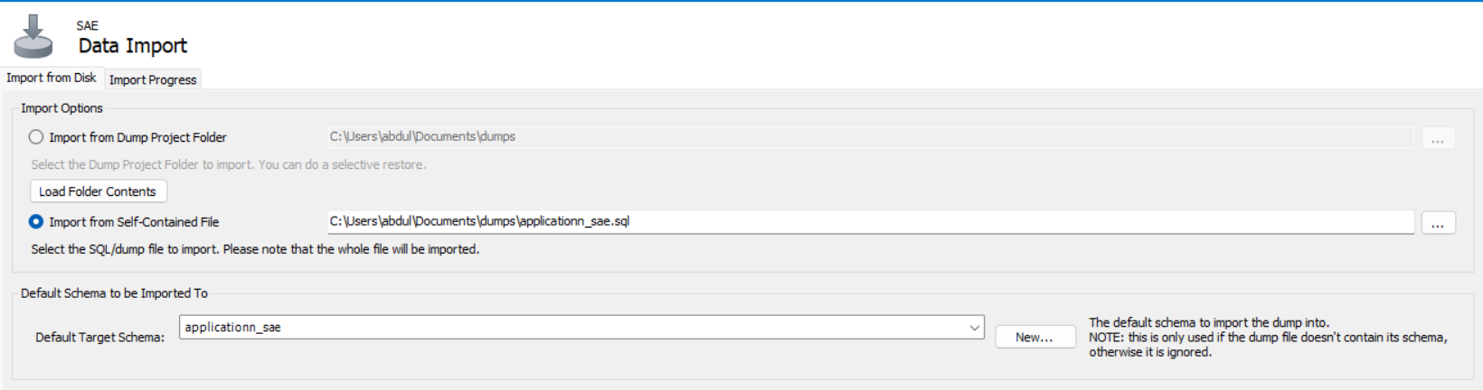

! Attention à bien importer le fichier application_sae et ne pas oublié de choisir dans la séction Default Target Schema : application_sae

## 3. Mise en place du serveur

• Dirigez-vous vers le dossier contenant mon script serveur. Ça sera nommé server.py.

• Ouvrez-le et vérifiez bien que les infos de connexion à la base de données correspondent à celles que vous avez configurées dans MySQL.

• Maintenant, lancez-le ! Utilisez python server.py dans votre terminal. Si tout va bien, l’interface graphique de démarrage du serveur devra apparaitre, il suffira de cliquer su Start Serveur pour que le server démarre et soit attente des connexions sur le port configuré.

## 4. Mise en place du client

• Pareil que pour le serveur, allez au dossier contenant le script client, nommé client.py.

• Exécutez-le en utilisant python client.py. Vous devriez voir l'interface graphique du client s'ouvrir, vous permettant de vous connecter ou de vous inscrire au serveur en spécifiant l’adresse et le port auquel est connecter le serveur, dans notre cas l’adresse du serveur est : 127.0.0.1 et le port est : 12345, si vous voulez que votre serveur possède une adresse et port différent, il faudra aller tout en bas du code pour changer l’adresse et le port du code.

## 5.Guide pour utiliser les commandes administratives :

### 5.1Commandes du Serveur :

*Pour faire des commandes il faudra tout d’abord démarrer le serveur puis ensuite une interface graphique sera lancé pour Start le serveur :*

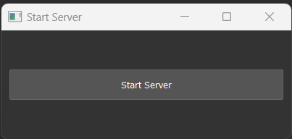

*Vous avez le choix pour l’utilisation du serveur. Vous pouvez si vous souhaitez seulement utiliser l’interface graphique ou interface texte mais il faudra Start Server en appuyant sur le bouton de l’interface graphique.*

#### 5.1.1Authentification terminale :

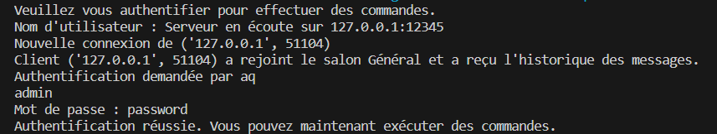

#### 5.1.2Authentification graphique :

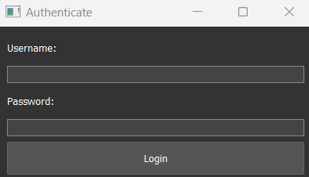

* 1. Kick (Exclure) :

• Parfois, il faudra exclure un utilisateur pour diverses raisons. Il faudra taper sur entrée une première fois puis utiliser la commande kick suivie de l'alias de l'utilisateur et suivie de la raison pour le déconnecter temporairement. (pour l’interface il suffit de cliquer sur « kick », puis spécifier l’alias à kick)

* 1. Ban (Bannir) :

• Pour les cas plus graves, bannir un utilisateur est nécessaire. Cela supprime l'utilisateur de la base de données et empêche toute nouvelle connexion. Utilisez la commande ban avec l'alias de l'utilisateur et suivie de la raison du bannissement. (pour l’interface il suffit de cliquer sur « ban », puis spécifier l’alias à kick)

* 1. Gérer les Demandes de Salon :

• Les demandes des utilisateurs pour rejoindre les salons privés et validez ou refusez-les ce fait en utilisant ces commandes : accepter 1 ou refuser 1. (Côté graphique : appuyer sur manage participation requests, une nouvelle interface s’ouvre, puis cliquer sur la demande que vous souhaiter pour ensuite accepter ou refuser)

* 1. Kill (Arrêter le Serveur) :

• En cas d’arrêt du serveur qui va impacter la déconnexion des clients, vous pouvez arrêter le serveur en toute sécurité avec la commande kill. (Côté interface : sélectionner le bouton kill)

* 1. Warning (Avertissement) :

• Lorsque que vous souhaitez avertir un utilisateur vous devez appuyer sur le bouton warning , spécifier l’alias de l’utilisateur et la raison (cette fonctionnalité n’est pas présent comme commandes terminal)